

**每日市场报告**

**2025年4月15日** 

 **市场综述**

美国三大股指全线收涨，道指涨0.78%报40524.79点，标普500指数涨0.79%报5405.97点，纳指涨0.64%报16831.48点。美元指数跌0.1%报99.69，非美货币多数上涨，欧元兑美元跌0.09%报1.1349，英镑兑美元涨0.79%报1.3187，美元兑日元跌0.33%报143.04，离岸人民币对美元跌308个基点报7.3121。国际油价微涨，美油主力合约收涨0.10%，报61.56美元/桶；布伦特原油主力合约涨0.09%，报64.82美元/桶。国际贵金属期货收盘涨跌不一，COMEX黄金期货跌0.55%报3226.8美元/盎司，COMEX白银期货涨1.14%报32.275美元/盎司。ICE原糖主力合约跌0.90%报17.67美分/磅，ICE棉花主力合约跌2.25%报65.50/磅。

图表1：全球主要股指涨跌幅（%）

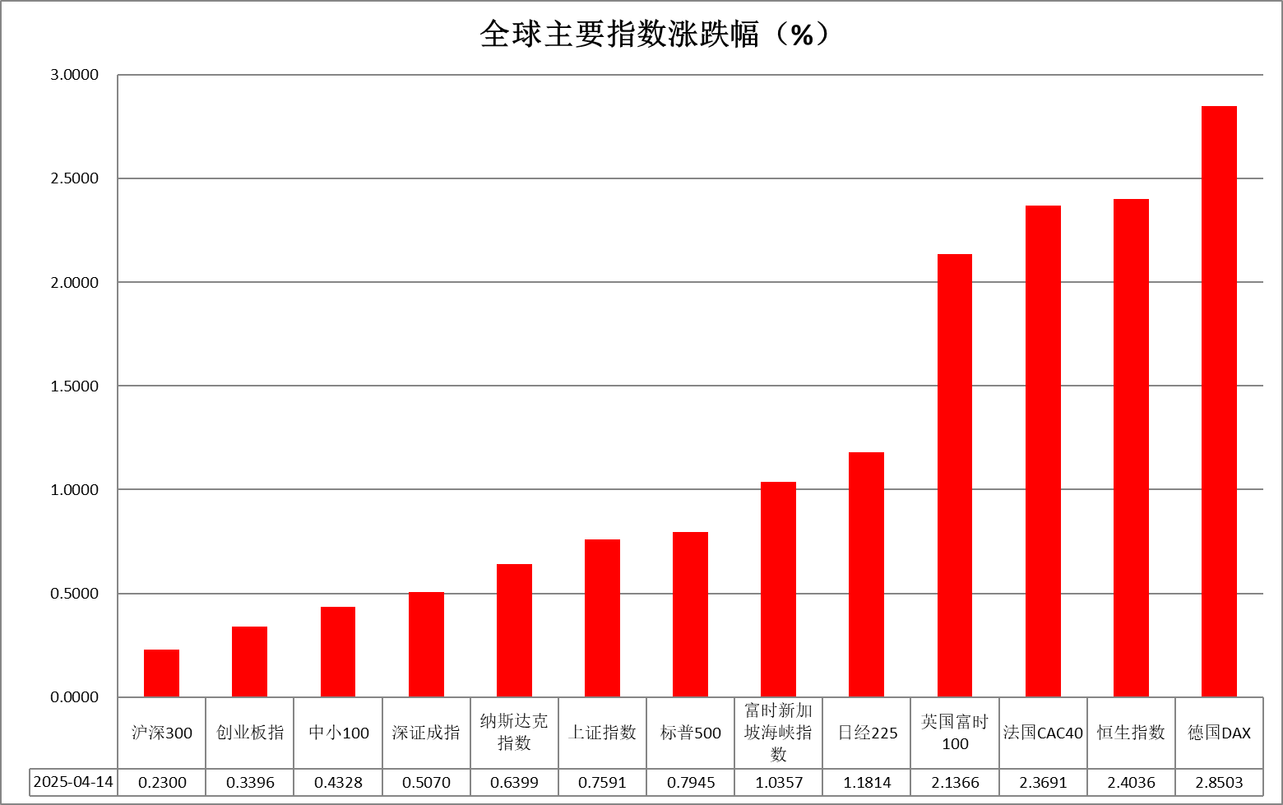

资料来源：公开资料整理、瑞达国际

* **消息回顾**

【美国政府启动了由商务部牵头的232国家安全调查，朝着对半导体和药品进口征收关税迈出了决定性的一步。美国商务部在《联邦公报》上发布的两份通知中表示，将调查“进口半导体和半导体制造设备”以及“药品和药物成分，包括成品药”对美国国家安全的影响。】

【美国商务部宣布打算退出2019年与墨西哥的鲜番茄关税暂停协议。美国商务部表示，随着协议终止，商务部将于2025年7月14日对墨西哥实施反倾销税令，对大部分从墨西哥进口的番茄征收20.91%的关税。】

【美国财长贝森特表示，不认为债券市场出现美国资产的抛售；没有证据表明主权投资者正在抛售美国资产；仍实行强势美元政策；秋季某个时候将讨论下一任美联储主席。】

【美国总统表示，将在本周宣布半导体的关税税率。】

【美联储理事沃勒表示，在关税幅度较小的情况下，美联储可能会更有耐心，降息可能会在今年下半年进行。 如果平均关税低于10%，对经济活动的影响将有限；将支持有限的货币政策应对措施。】

【欧佩克月报将2025年全球经济增长预测由3.1%下调至3%，将2026年全球经济增长预测由3.2%下调至3.1%；将2025年美国经济增长预测由2.4%下调至2.1%，将2026年美国经济增长预测由2.3%下调至2.2%；将2025年欧元区经济增长预测下调至0.8%，此前为0.9%；将2025年欧元区经济增长预测维持在1.1%。】

【欧盟贸易专员谢夫乔维奇表示，正在华盛顿进行会谈，希望抓住90天窗口期以共同解决不合理关税问题。】

【日本首相石破茂表示，目前没有考虑对美采取报复性关税措施。石破茂称，日本经济再生大臣赤泽亮正本周将作为首席贸易谈判代表首次访问美国，启动与美国的贸易谈判。】

【日本总务省公布的2024年10月1日的人口估算结果显示，日本人口数为1.20296亿人，较上年同期减少89.8万人，包括外国人在内的总人口连续14年减少。】

 **今日关注**

|  |  |
| --- | --- |
| 时间 | 数据/事件 |

|  |  |  |
| --- | --- | --- |
| 2025/04/15 | 14:00 | 英国2月三个月ILO失业率 |
|  |  | 英国3月失业率 |
| 2025/04/15 | 17:00 | 德国4月ZEW经济景气指数 |
|  |  | 欧元区4月ZEW经济景气指数 |
| 2025/04/15 | 20:30 | 加拿大3月CPI月率 |
|  |  | 美国4月纽约联储制造业指数 |
|  |  | 美国3月进口物价指数月率 |

* **观点汇总**

**美元指数**

隔夜，美元指数跌0.1%报99.69，非美货币多数上涨，欧元兑美元跌0.09%报1.1349，英镑兑美元涨0.79%报1.3187，美元兑日元跌0.33%报143.04。特朗普反复调整的激进关税政策引发国内外投资者抛售美元资产，美元指数延续下跌并创下三年内新低。尽管半导体和消费电子产品关税获得暂时豁免，市场恐慌情绪边际缓解，但特朗普声明半导体关税的明细将于本周公布，续添政策不确定性。隔夜美元指数隐含波动率有所回落，风险偏好小幅抬升，现货市场在经历大幅下跌后趋于稳定。此次特朗普施加关税与此前白宫先实施激进关税后又摇摆不定的做法一脉相承，后续或对全球供应链造成严重影响，在美国信用风险和流动性风险加剧的背景下，长端美债收益率持续回落及日元、瑞郎等避险货币走强加剧美元抛压，美元作为全球储备货币地位边际松动。此前公布的美国3月CPI数据意外放缓，推动降息预期小幅回升，但考虑到通胀预期指标的显著抬升，关税实际影响或将于未来3-6个月对通胀数据造成扰动，不确定性较强或使美联储不得不维持其谨慎观望的鹰派基调，美元指数仍以震荡偏弱看待。欧元区经济信心受美欧贸易紧张情绪影响边际转弱。欧洲央行的利率决议将于本周举行，目前欧元利率期货预示降息概维持于95%左右，德国3月CPI数据边际转弱，支持欧央行的降息决策。关税延缓计划短期内提振市场情绪，但关税谈判能否成功仍是未知数，且中美贸易摩擦或间接影响欧元区经济，欧央行或维持鸽派基调，受美元走弱提振欧元有望延续反弹。日元汇率持续走强，中美关税战升级令日元避险需求维持高位，加之通胀持续抬升背景下日央行维持鹰派加息基调，日元有望维持震荡偏强格局。

图表1：美元指数走势图

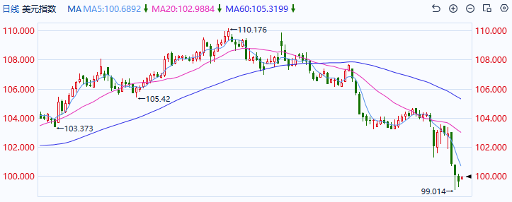

资料来源：Wind、瑞达国际

**S&P500**

截至4月14日，标普500指数上涨0.79%至5405.97点；迷你标普500主力合约上涨0.68%至5395.75点。经济数据层面，美国3月CPI、PPI同比、环比增速均低于预期及前值，通胀超预期下行提振市场对于美联储降息预期。关税政策上，美国总统特朗普表示，将在本周宣布半导体的关税税率。多国政要表示，正在于美国进行贸易谈判，以争取在90日窗口期内解决关税问题。贸易争端有一定程度的缓解迹象。个股层面，高盛公布一季度财报，净利实现增长，此前另外三家华尔街大行一季度净利亦好于市场预期。整体来看，贸易战带来的紧张局势出现缓解，市场情绪得到修复，加上美国通胀下行，为美联储降息提供可能，但特朗普政策走向的不确定性仍令市场感到担忧。策略上，建议暂时观望。

图表2：S&P500走势图

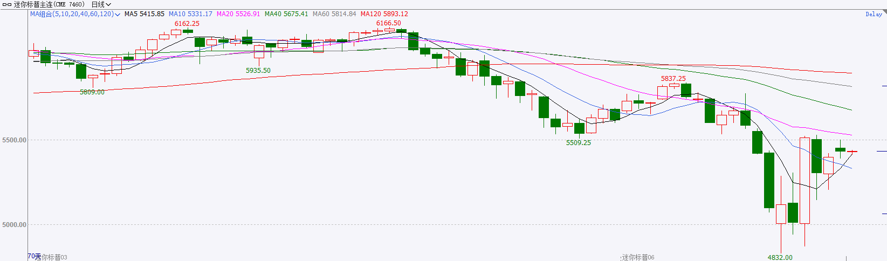

资料来源：Wind、瑞达国际

**富时中国A50**

截至4月14日，富时中国A50指数上涨0.34%至13002.58点；新交所富时A50期指主力合约上涨0.8%至12960点。国内方面，经济基本面，贸易层面，一季度，在美国加征关税即将落地的影响下，我国外贸抢出口效应明显，同比增速实现较快增长，但随着美国关税的落地，后续进出口贸易或面临萎缩。金融数据上，3月份M1-M2剪刀差明显收窄，背后或反映出居民消费和企业投资意愿有一定好转。个股方面，近期上市公司大量宣布回购增持计划，同时已披露年报的公司中拟进行分红的公司占比超七成。整体来看，在关税扰动影响退去后，权益市场将重新聚焦国内，由于市场对于后续国内政策对冲力度抱有较大预期，因此，投资者可能会选择继续持有手中的多头头寸，等待政策加码的利好驱动，同时，上市公司加大力度进行分红和回购，也有稳定市场、吸引投资者的作用，最后，经济基本面向好也支撑市场，股指后续仍有望进一步走高。策略上，单边建议轻仓逢低买入。

图表3：富时中国A50走势图

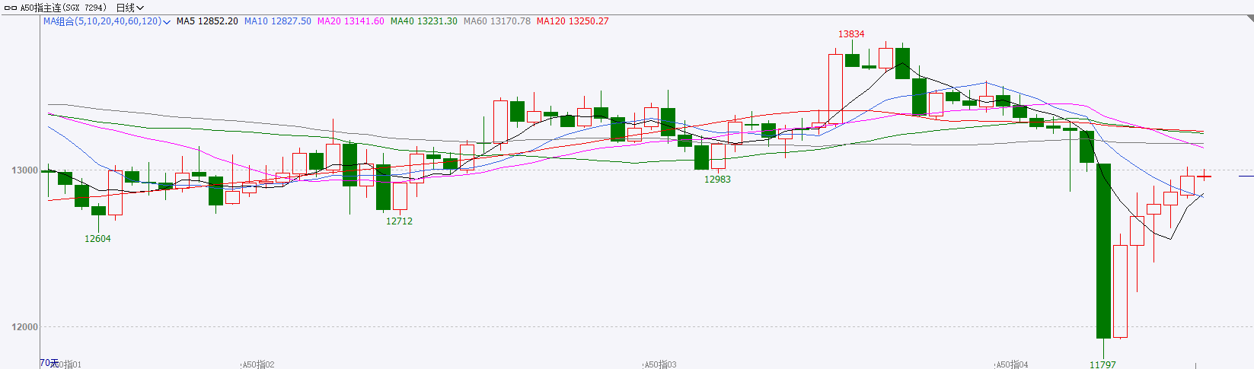

资料来源：Wind、瑞达国际

**铜**

隔夜COMEX铜震荡走强，报收4.663美元/磅，涨跌幅+3.1%。国际方面，美联储理事沃勒：在大规模关税情景下，若出现显著的经济放缓，倾向于更早和更大幅度地降息。在较小关税的情景下，降息可能会在下半年进行。预计关税对通胀的影响是暂时的。国内方面，商务部等6部门启动“购在中国”系列活动。海关总署：中国内需市场广阔，是重要的大后方。库存方面，截至4月14日，COMEX铜库存为119772短吨，环比+1951短吨；LME铜库存为207825吨，环比-950吨；SHFE每日仓单89369吨，环比+2805吨。美元美债方面，美元指数于100关口附近徘徊，尽管盘中一度重回100关口上方，但未能站稳，最终收跌0.15%，报99.7。美债收益率有所下行，基准的10年期美债收益率收报4.378%；对货币政策更敏感的两年期美债收益率收报3.858%。操作建议，纽铜主力合约轻仓逢低短多交易，仅供参考。

图表4：铜日线走势图

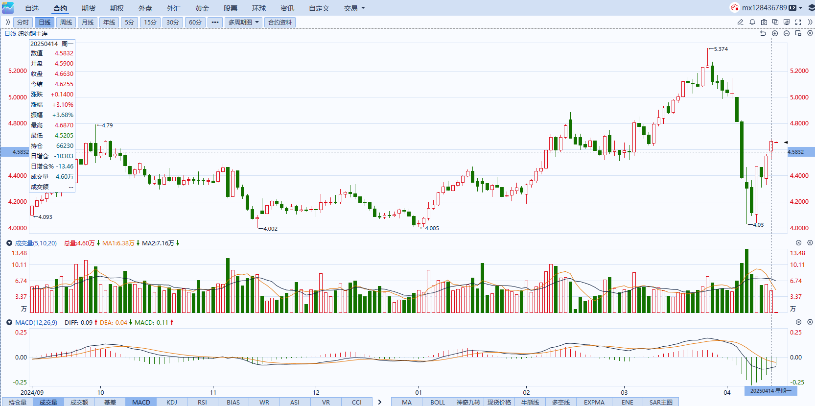

资料来源：Wind、瑞达国际

**黄金**

隔夜，国际贵金属期货收盘涨跌不一，COMEX黄金期货跌0.55%报3226.8美元/盎司，COMEX白银期货涨1.14%报32.275美元/盎司。特朗普反复调整的激进关税政策引发国内外投资者抛售美元相关资产，尽管半导体和消费电子产品关税获得暂时豁免，市场避险情绪边际缓解导致金价上行遇阻，但特朗普声明半导体关税明细将于本周公布，政策不确定性再度添加。在美国信用和市场流动性风险加剧的背景下，美元作为全球储备货币地位边际松动，提振黄金的货币金融属性。美国3月CPI数据的意外放缓推动降息预期小幅回升，但通胀预期指标显著抬升，关税或将于未来3-6个月对通胀数据造成扰动，不确定性较强或使美联储不得不维持其谨慎观望的鹰派基调以等待更多信息。近期CFTC黄金投机净多头寸呈下行趋势，金价高位回调需求渐显。长远来看，黄金在关税预期持续扰动、避险情绪及降息预期提振、央行持续购金的支撑下或继续维持上行趋势，中长期逢低布局逻辑不变。白银方面，受经济衰退预期升温影响银价此前大幅下挫，但受黄金货币属性提振呈震荡偏强走势，金银比维持高位，供需偏紧格局下白银性价比日益凸显。COMEX黄金参考区间2900-3300美元，COMEX白银参考区间29-34美元。

图表5：COMEX黄金日线走势图

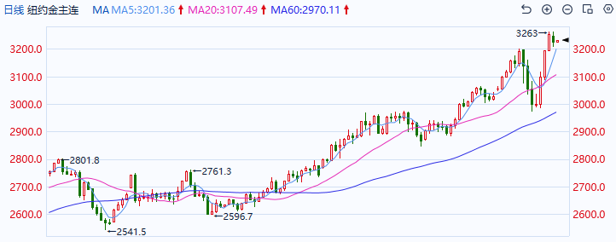

资料来源：Wind、瑞达国际

**ICE原糖**

洲际交易所(ICE)原糖期货收跌，盘中触及近三个月低点，报告显示巴西中南部地区3月下半月糖产量同比增加近10%。5月原糖期货合约下跌0.13美分，或0.7%，结算价报每磅17.87美分，盘中触及1月21日以来最低。交投更活跃的7月原糖合约收低0.14美分，报每磅17.69美分。巴西航运机构Wiiams发布的数据显示，截至4月9日当周，巴西港口等待装运食糖的船只数量为38艘，此前一周为36艘。港口等待装运的食糖数量为158.83万吨，此前一周为142.27万吨。在当周等待出口的食糖总量中，高等级原糖(VHP)数量为156.93万吨。根据Wiiams发布的数据，桑托斯港等待出口的食糖数量为110.5万吨，帕拉纳瓜港等待出口的食糖数量为28.99万吨。美糖主力价格关注上方压力22.0美分/磅，下方支撑16美分/磅。建议5月 ICE 期糖短期观望。

图表6：ICE美糖主力合约价格走势图及支撑位和阻力位

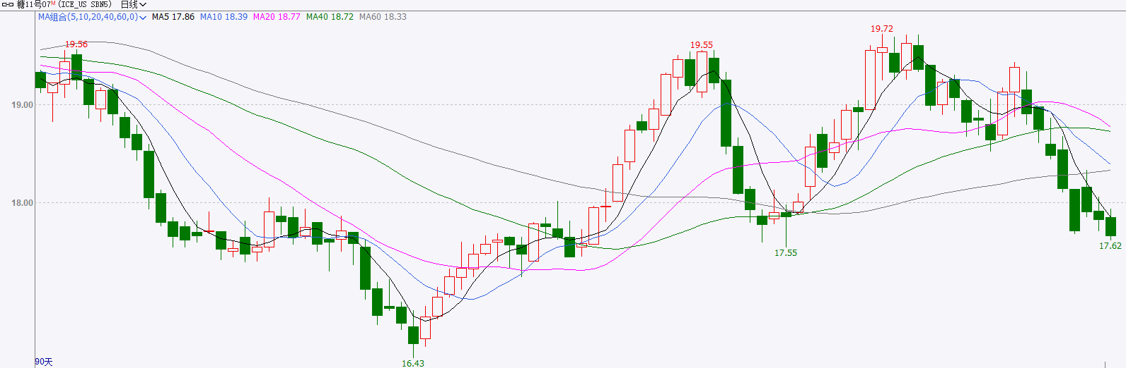

**ICE棉花**

洲际交易所(ICE)棉花期货下跌，因主要种植区有利的天气条件以及谷物市场疲软打压价格ICE 7月棉花合约下跌1.66美分，结算价报每磅65.35美元。国际方面，美国农业部(USDA)周四公布的出口销售报告显示，4月3日止当周，美国当前市场年度棉花出口销售净增11.51万包，较之前一周减少1%，较前四周均值减少21%。其中，对中国大陆出口销售净减0.18万吨当周，美国下一年度棉花出口销售净增1.89万包。当周，美国棉花出口装船37.72万包。较之前一周减少4%，较前四周均值减少2%。其中，对中国大陆出口装船0.57万包.当周，美国当前市场年度棉花新销售12.21万包，下一市场年度棉花新销售1.89万包。美棉主力价格关注上方压力71.5美分/磅，下方支撑60.8美分/磅。建议5月 ICE 期棉短期暂时观望。

图表7：ICE美棉主力合约价格走势图及支撑位和阻力位

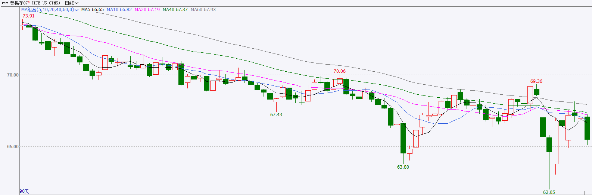

△ 免责声明

此报告由瑞达国际所编制。本报告采用之资料及意见均相信可靠及准确，但本公司并不对各分析或有关资料之可靠性及准确性作出全面性保证。本报告只供客户或读者作参考之用，客户或读者不应完全依靠本报告内容作为投资准则。

本报告之资料及意见如有任何更改，恕不另行通知。本报告并非及并无意图构成任何作价或招揽进行买卖本报告 提及的商品。本公司不会对任何因依靠本报告作出任何买卖而引致之任何损失承担任何责任。



24小时客服电话： 00852 - 25342000/86 - 13603059885

24小时传真电话： 00852 - 25632368

客服邮箱： cs@ruida- int . com

客服QQ： 203195058/2938472186

网址：www. ruida- int . com

地址: 香港湾仔菲林明道8号大同大厦17楼05 - 06室